Surtsey Films presenta

EN LUGAR DEL SR. STEIN

(UN PROFIL POR DEUX)

UN FILM DE STÉPHANE ROBELIN

NO HAY EDAD PARA LA SEDUCCIÓN

Distribuida por SURTSEY FILMS
WEB www.surtseyfilms.es FB https://www.facebook.com/SurtseyFilms
TW https://twitter.com/SurtseyFilms YTB https://www.youtube.com/user/SurtseyF
Nueva película de Pierre Richard, aclamado unánimemente por la crítica por su interpretación de un septuagenario que descubre los placeres de internet. Escrita y dirigida por Stéphane Robelin, En lugar del Sr. Stein es una comedia fresca que nos descubre que en el amor y en la seducción no hay límites de edad.

SINOPSIS

Pierre, viudo y jubilado, no sale de su casa desde hace dos años. Descubre los placeres de Internet gracias a Alex, un joven contratado por su hija para enseñarle los rudimentos de la informática. En una web de citas, una joven encantadora, Flora63, seducida por el romanticismo de Pierre, le propone una primera cita. Enamorado, Pierre revive. Sin embargo, en su perfil ha puesto una foto de Alex en lugar de la suya. Pierre debe convencer al joven para reunirse con Flora en su lugar.

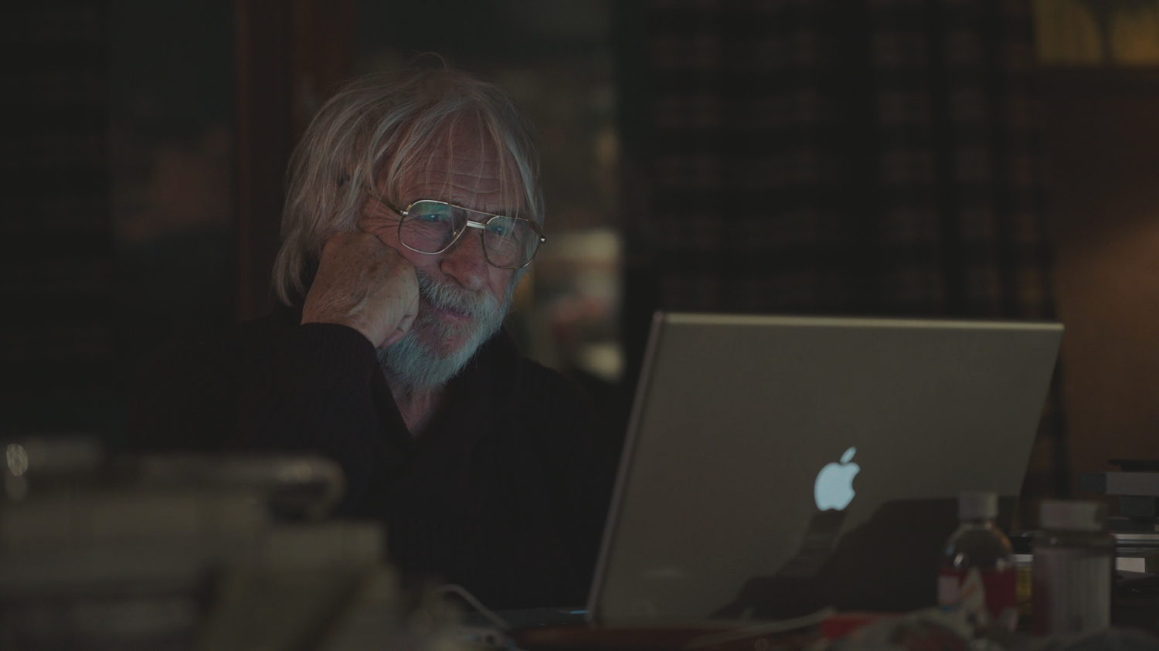

LA CRÍTICA HA DICHO

"El tipo de comedia que amamos: delicada, maravillosamente escrita". LE PARISIEN

"Una comedia tierna y conmovedora". FEMME ACTUALLE

"Una comedia encantadora, tierna como la música de Vladimir Cosma, fiel cómplice de Pierre Richard". TÉLÉRAMA

NOTAS DEL DIRECTOR

STÉPHANE ROBELIN

Director y guionista, autor de tres largometrajes, Real Movie (2004), ¿Y si vivimos todos juntos? (2011) y En lugar del Sr. Stein (2017).

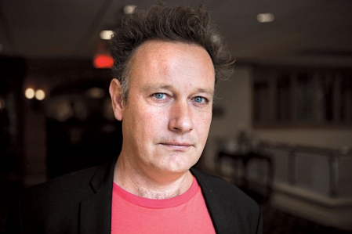

ENTREVISTA CON STÉPHANE ROBELIN

Mientras que, en casi todas partes, predomina el culto a la juventud, usted, en su tercera película, convierte en héroe a un septuagenario…

Las personas mayores me conmueven. Me encanta inventar historias sobre ellas. Cuando somos mayores, todo se complica. Hay que superar etapas, encontrar soluciones, ¡luchar en definitiva! Para mí, es la definición del héroe que debe combatir y aceptar una serie de cambios.
Me encantó escribir en su día ¿Y si vivimos todos juntos?, mi última película. En ella se mostraba a un grupo pequeño de septuagenarios que, a pesar de sus “pupas” y enfermedades, en lugar de sentirse enclaustrados en una residencia de ancianos, decidían vivir, como adolescentes, en comunidad. Creación del guion y los diálogos, rodaje y gira promocional… tengo un recuerdo muy bueno, además de que la película tuvo su público. En lugar del Señor Stein es una manera de jugar la prórroga y abrir el juego sobre los encuentros intergeneracionales, ofreciendo a Pierre la posibilidad de una pareja. De aquí la idea de un cara a cara entre un hombre mayor y un joven que podría ser su nieto.
Quizá hay en ello una reminiscencia de mi infancia. Tuve la suerte de conocer a cuatro de mis bisabuelos. De niño, les vi mucho, me aportaron mucho, y después, en mi adolescencia, cuando comencé a adquirir independencia, ellos empezaron a perderla. En aquel momento, la inversión de roles me afectó…

Internet como base de su pareja… Su comedia se desarrolla deliberadamente en la modernidad…

Quería una historia actual con la que todos los espectadores pudieran sentirse identificados. Internet es un distintivo de modernidad. Las personas que han nacido y crecido con Internet no se dan cuenta, pero esta herramienta lo ha cambiado todo.
De la noche a la mañana, ha hecho posible que todo el mundo se comunique, viaje, quede, viva de manera virtual, sueñe, invente una identidad e incluso se enamore. Y todo ello, ¡sin salir de su casa! Como motor para la imaginación, es difícil encontrar algo mejor. Además, al ser una herramienta relativamente reciente, algunas personas mayores no han tenido la oportunidad de aprender a utilizarla en el marco de su vida profesional. ¡El ordenador me pareció una preciosa oportunidad para que un hombre mayor y un joven se conocieran! A partir de ahí, desarrollé mi historia…
El hombre mayor seduce, virtualmente, a una mujer joven. Se enamora locamente de ella, y gracias a ella vive una nueva juventud y debe asumir sus mentiras para ir más lejos. Puesto que utiliza la foto de su profesor de Internet para conocerla, no le queda más remedio que enviarlo a él en su lugar. En el fondo, En lugar del Señor Stein es una especie de Cyrano de la modernidad… Pierre podría ser Cyrano; Alex, Christian; y Flora, Roxane… Salvo que las similitudes con los personajes de Rostand se acaban ahí, porque mi película es una comedia que termina bien.

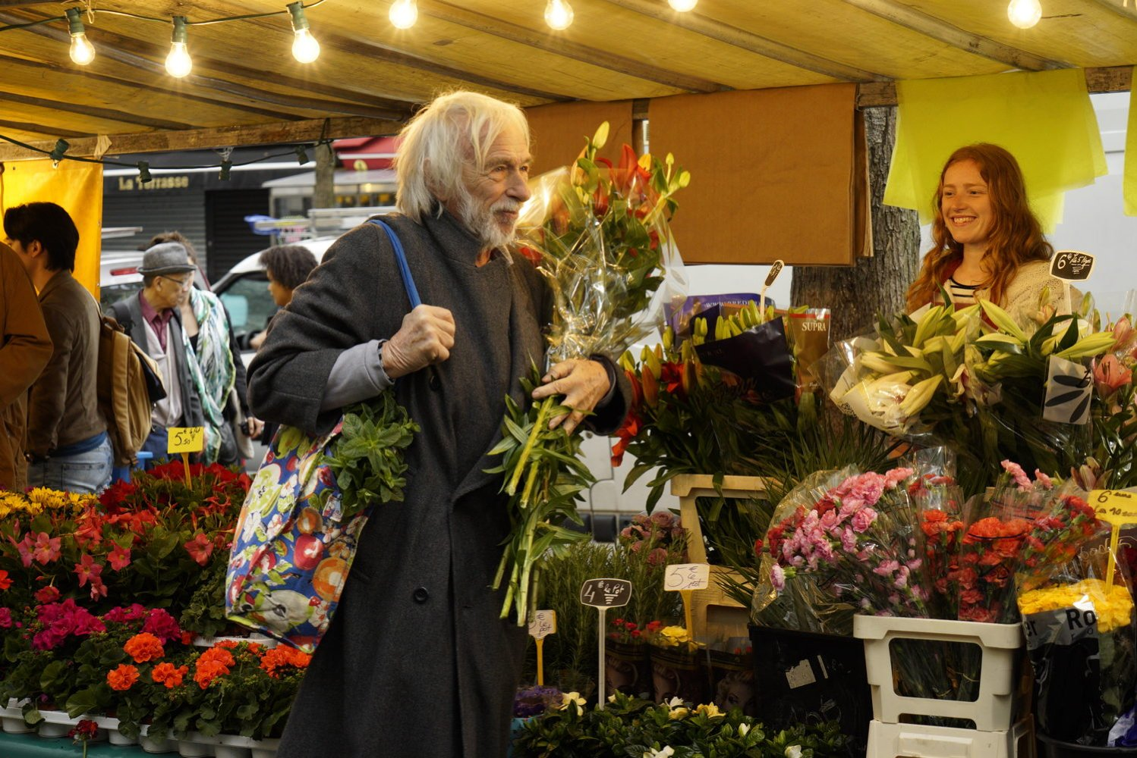

En lo que usted les hace hacer y decir, se percibe una gran ternura por sus personajes…

Los quiero a todos. A fuerza de trabajarlos y reescribirlos, me encariño con ellos, los excuso, justifico sus pequeñas rarezas. En esta película, por ejemplo, Pierre y Alex son dos mentirosos empedernidos. Sin embargo, lo son por una buena razón, por amor, porque su deseo es más fuerte que su honestidad. Se ven obligados a distorsionar la verdad para obtener lo que quieren. En ¿Y si vivimos todos juntos?, el personaje de Claude Rich mentía para conseguir Viagra debido a sus problemas mentales. No obstante, al igual que Pierre y Alex, ¡era agradable! Mis personajes son embaucadores, no ruines embusteros. Su búsqueda debe emocionarnos, aunque los medios no sean siempre muy «legales».

¿Le resultó difícil escribir el personaje de Pierre?

No, porque siempre me he codeado con personas mayores y las conozco bien. Fue Alex el que me dio más trabajo, porque tiene veinticinco años y es una franja de edad que yo frecuento poco. Mi hijo mayor tiene dieciocho años, pero no tiene nada que ver. También me costó mucho que existiera cierta igualdad de roles entre Pierre y Alex. Quería que formaran un auténtico dúo. Ahora bien, al principio, el personaje de Pierre tendía a llevarse todo el protagonismo… Lograr el equilibrio del tándem me llevó mucho tiempo.

Pierre Richard interpreta a… Pierre. Suponemos que no es casualidad…

No (risas). Pierre es «el actor» de mi infancia, el que me hizo reír y soñar. Yo ya lo había invitado a actuar en mi película anterior. En ella, interpretaba al marido de Jane Fonda. En esta ocasión, le pedí hacer algo distinto a lo que ha dedicado su carrera profesional, es decir, al género burlesco. Esto le sorprendió porque siempre duda de sí mismo, pero consiguió ser «realista», interpretando sin utilizar todo su cuerpo. Estuvo extraordinario. Entonces me apeteció escribirle un nuevo papel, cómico, pero sin… Y ese fue… Pierre.

Cuando se escribe para un actor, ¿se piensa en su lenguaje gestual y la manera en que va a decir el texto?

En este caso, pensé más en el hombre Pierre Richard que en el actor que puede ser. Ahora que lo conozco bastante bien, sé lo que le va a gustar decir o hacer y lo que no. Pero en él, el hombre y el intérprete son indisociables de todas formas. Al igual que en la vida, Pierre es un gran seductor, y en esta película, he hecho de él un gran manipulador. Para él, que ha interpretado a víctimas en numerosas ocasiones, es un pequeño cambio de registro. De todas formas, en ¿Y si vivimos todos juntos?, ¡ya le hice refugiarse en su Alzheimer para poner su mundo patas arriba! (Risas).

¿Cómo es él en un plató?

Es un gran profesional. Llega con el texto perfectamente aprendido para no perder tiempo. Aunque a veces intenta imponer una interpretación muy «física» (su marca de fábrica), acepta corregirlo cuando se le pide. Escucha al director. Con sus compañeros es un buen colega. Es simpático, sencillo, atento, generoso, bondadoso, eficaz.

¿Por qué acudió a Yaniss Lespert para que fuera su compañero?

El personaje de Alex no era fácil de asignar. Hacía falta que tuviera alrededor de veinticinco años y que «aguantara el tipo» frente a Pierre. Un día, descubrí la serie Fais pas ci, fais pas ça, y quedé fascinado con Yaniss. Me encantó su manera de interpretar a un joven adulto, a la vez un poco torpe, un poco inseguro, pero tranquilo y real. Llevé a Yaniss a ensayar a casa de Pierre y todo funcionó entre ambos rápidamente… Era el primer papel importante de Yaniss en el cine, y no debería ser el último.

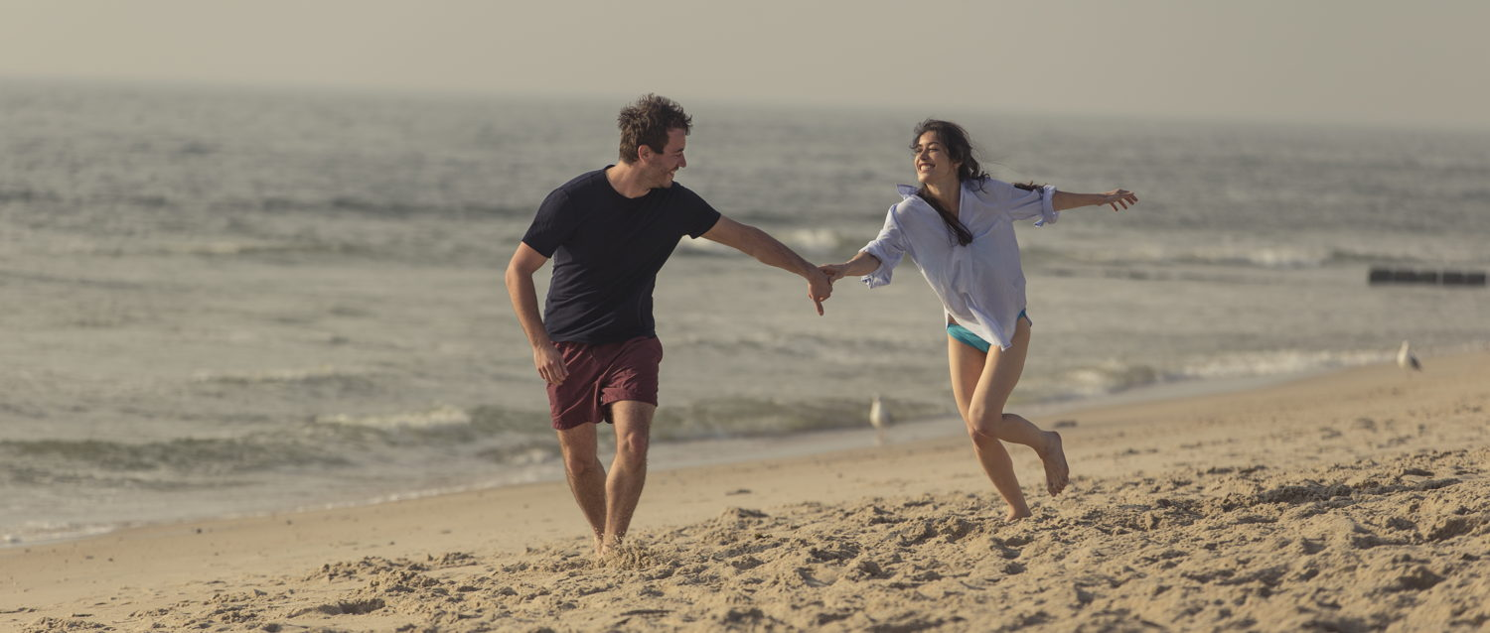

¿Y por qué Fanny Valette?

Me gusta esta actriz y tenía ganas de trabajar con ella. ¡Me encanta su carácter! Es guapa, currante y muy profesional. Con sus compañeros es un amor. En plató, transmite una energía muy positiva.

¿Cuál fue el ambiente de rodaje?

Cuando se cuenta con un equipo agradable, actores y técnicos incluidos, transcurre bien necesariamente. Pierre y Yaniss supieron crear su pareja desde el primer momento. Daba gusto ver aquella alquimia. Pierre estaba contento, no interpretaba en tándem desde Depardieu y tenía ganas de hacerlo. Por otro lado, como rodamos no solo en París, sino también en Bélgica y Alemania, parecía que estábamos haciendo una road-movie. Fue muy divertido.

¿Tuvo usted algún modelo?

No precisamente. Bertrand Blier me incitó a ejercer esta profesión. Me encantaba su libertad de expresión. Cuando empecé a estudiar cine, me apasionaban las comedias sociales de Mike Lee y Ken Loach. Hoy en día, me impresionan cineastas como Fatih Akin o Xavier Dolan, pero intento hacer mi cine, dar protagonismo a personas que no solemos ver en la gran pantalla, en este caso, en mis dos primeras películas, a ancianos. Y todo ello, con la máxima emoción, alegría y gracia, sin salirse de lo verosímil. Me gusta el realismo de mis historias.

¿A quién se dirige En lugar del Señor Stein?

A todo el mundo. Se trata de una película sobre un hombre que encuentra a un amigo para salir de la soledad y que recobra sus ganas de vivir. El hecho de que tenga setenta u ochenta años no cambia nada. Lo que cuenta es el reencuentro de un hombre con una nueva juventud, un nuevo apetito, una nueva vitalidad. Hemos tratado esta historia en modo de comedia. Los personajes se divierten, se enfadan, ríen, mienten, juegan al escondite con la verdad, con el único objetivo de disfrutar. Espero que este juego de pistas seduzca a los espectadores.

¿Qué proyectos tiene?

Una película cuya historia se basa en un hombre mayor (sí ¡otra vez!) del Frente Nacional, pero que, muy a su pesar, se encontrará inmerso en el mundo de los simpapeles…

PIERRE RICHARD

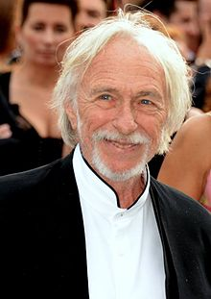

Pierre Richard, nació el 16 de agosto de 1934, es un popular actor francés más conocido por el papel de torpe soñador en películas de comedia. Richard es considerado por muchos, como Louis de Funès y Gérard Depardieu, para ser uno de los cómicos más grandes y de mayor talento francés en los últimos 50 años. También es director de cine y cantante ocasional.

ENTREVISTA CON PIERRE RICHARD

Imaginamos que le agrada que un director escriba para usted…

¡Por supuesto! Aunque, en el fondo, siempre existe el temor a que el texto te decepcione y, al rechazarlo, su autor se entristezca. Afortunadamente, ¡nunca me ha ocurrido esta incómoda situación! (Risas). En cualquier caso, no sentí ese miedo cuando Stéphane Robelin me llamó. Lo conocí en su película ¿Y si vivimos todos juntos?, en la que me asignó un papel. Me encantó su universo y a él le encantó mi manera de actuar. Una noche, nos dijimos que nos gustaría volver a trabajar juntos. Me prometió que, algún día, me escribiría un papel a medida. Tuve que esperar un poco, porque esto fue en 2011, pero llegó, y me puse realmente contento.

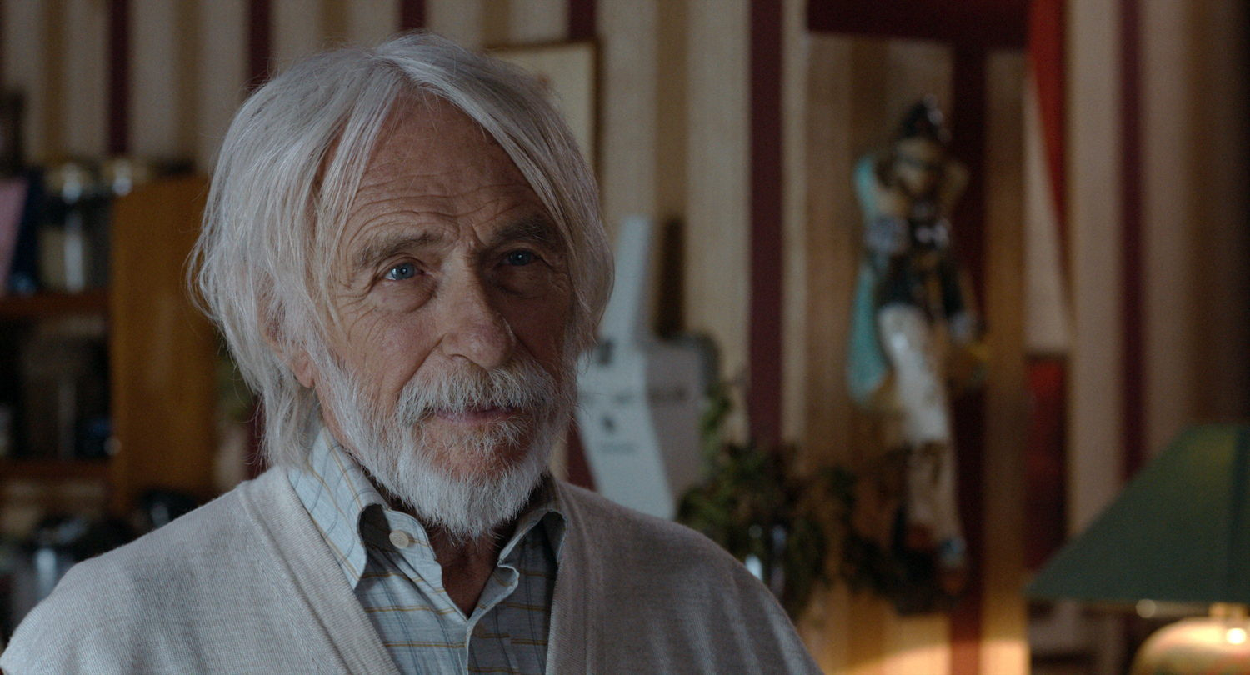

En la película, su personaje se llama Pierre. Aparte del nombre, ¿comparte usted algo más con él?

Aparte de su edad (risas), nada. Lo que puedo decir es que su historia me conmovió mucho porque trata de un hombre inadaptado al mundo tras la desaparición de su amada mujer, y que, contra toda expectativa, va a vivir aventuras. Como antes de mí Tati o Buster Keaton, siempre he sentido debilidad por los papeles de inadaptados. Por otro lado, reflexionando, en el cine todos mis personajes han sido inadaptados, ¡con una bonita constancia! Lo que les ha distinguido son los síntomas de esta particularidad, la distracción, la torpeza o la ingenuidad o a veces, en el caso de los más «desfasados», ¡las tres a la vez! Evidentemente, a lo largo del tiempo, estos personajes han evolucionado. Ya no corren por los tejados, ya no saltan desde lo alto sobre pacas de heno, ya no bajan a toda prisa las escaleras, pero todavía tienen un lado Pierrot lunaire, tierno y no muy talentoso para defenderse ante los contratiempos de la vida.
Al comenzar En lugar del Señor Stein, Pierre es exactamente así. Está en las nubes, indiferente a los placeres de la vida y hermético a las herramientas de comunicación del mundo moderno, encerrado, desde que enviudó, en la tristeza y la nostalgia. ¡Lo que me divirtió fue su metamorfosis! Un viejo gruñón, «desconectado», que va a transformarse en hombre de nuevo invadido por el deseo, la vida, la felicidad y las ganas de aventura, y todo ello, gracias a un chico de apenas treinta años y a una pequeña máquina llamada ordenador. La primera vez que leí el guion me reí, y esto, salvo en algunas excepciones como La Chèvre y Le Jouet, me ha ocurrido muy pocas veces. Los diálogos eran tan ricos que me entró prisa por estar en plató y enfrentarme a ellos… Y además, ¡interpretar al hombre enamorado en el caso de un octogenario como yo! ¡La perspectiva me pareció increíble!

Internet como intermediario de una historia de amor… ¿Le pareció un poco «incongruente»?

Se ha convertido en algo muy habitual. En la actualidad, mucha gente liga por Internet. Cuando se sabe utilizar, que no es mi caso, el mundo virtual permite todo el arrojo y las proyecciones, seamos jóvenes, viejos, feos o guapos, tímidos o atrevidos. ¡Es el medio de expresión del siglo! Y Pierre lo aprovecha. Él es una especie de Cyrano del siglo XXI, salvo que no le paraliza su nariz, sino su edad… Pero, al igual que él, es un prosista sin igual. Gracias a su palabra, va a seducir, al igual que Cyrano, a una joven mujer, va a enamorarse de ella, pero enviará a otro en el momento de reunirse con ella… Esta historia de reemplazo, de vida a través de los demás, es tan absurda como enternecedora. Se trata de una bonita transposición contemporánea de la obra maestra de Edmond Rostand. Salvo que esta no es trágica, sino cómica, y salvo que termina bien.

El Pierre de la película también es menos «puro» y, por lo tanto, menos desgarrador que el Cyrano de la obra…

¡Sí! Este Pierre es incluso, debo reconocerlo, un desgraciado, ¡un auténtico granuja! Va a manipular a su mundo, a su familia y a su joven amigo, Alex, al que va engatusar en sus peripecias amorosas sin avisarle. ¡La inocencia no va con este donjuán! Sin embargo, podemos perdonarlo porque es sincero en su amor, amor que cree que será el último, ¡y con razón! ¡Interpretar todos estos estados paradójicos fue enriquecedor! Solo fue necesario que, a petición de Stéphane, me moderase físicamente. En la vida, soy más vivo, me levanto y camino más rápido que el Pierre que él me había descrito. ¡Tuve que controlarme durante todo el rodaje! (Risas).

En pantalla, parece un actor impulsivo. ¿Ilusión o realidad?

¡Mitad, mitad! En el caso de esta película, por ejemplo, antes de «lanzarme» con mi espontaneidad habitual en las tomas, repetí mucho antes con Yaniss. Esto nos hizo ahorrar tiempo en el rodaje. Rodamos como mucho cuatro tomas, en lugar de las veinticinco posibles.
De todos modos, la nueva economía del cine obliga a la mayoría de los directores a terminar sus películas en seis semanas. Los equipos, artístico y técnico, ¡deben seguir! Antes, los rodajes duraban mucho tiempo. ¡Era un tiempo valioso! Dejando a un lado el texto, que me sabía con pinzas, podía llegar a plató aportando solo mi… temperamento… ¡Esto me permitía estar más cerca de mi naturaleza! (Risas).

Usted no conocía a Fanny ni a Yaniss. ¿Qué tal con ellos?

Muy bien, sinceramente. Fanny es tan encantadora como conmovedora. Si en la escena en que llora, las lágrimas me invaden los ojos a mí también, es porque ella ha sabido transportarme a ese nivel de emoción. Es una actriz de una gran sensibilidad. En cuanto a Yaniss, es un compañero formidable. Es a la par sencillo y sincero. Su interpretación es minimalista. Me alegré de formar un tándem con él. El rodaje fue estupendo, como no podía ser de otra manera bajo la dirección de Stéphane Robelin. Al igual que Yves Robert, Francis Veber y algunos otros, Stéphane es muy buen director de actores, y este no es el caso de todos los realizadores, para los que, en muchas ocasiones, en las comedias el ritmo prima sobre la interpretación. Además, a él le gusta la iluminación bonita. En las imágenes, ¡con él mis ojos salen siempre azules! (Risas).

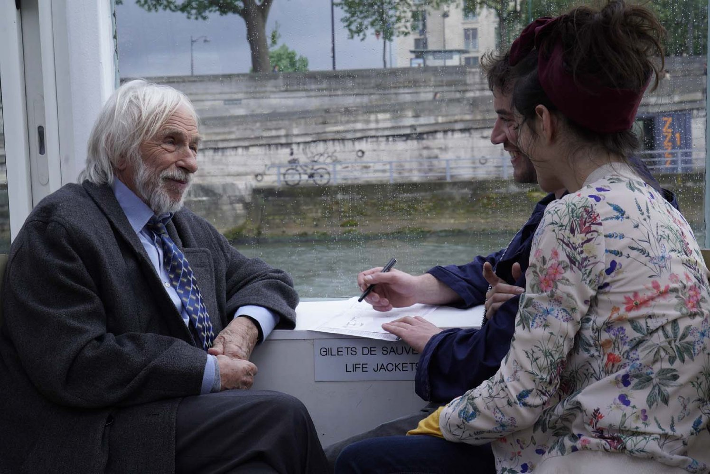

Parece usted muy feliz de haber rodado esta comedia.

Me encanta esta película. Me parece que la realización está muy cuidada y que el guion es lógico. En ella hay chistes, pero nada es gratuito, y menos la situaciones cómicas. También es tierna, todo el mundo miente, pero para no poner sus sueños en peligro. Por otro lado, es una película optimista, esperanzadora, para los ancianos lógicamente, pero no solo para ellos. Se trata de un film transgeneracional que explica que el amor puede aparecer en cualquier etapa de la vida. En lugar del Señor Stein me recordó una frase de Jacques Brel que me he apropiado: Hace falta mucho talento para no morir adulto.

¿Le sorprende la longevidad del amor del público por usted?

Sí, por supuesto, y me emociona infinitamente. Creo que he tenido la suerte de haber sido querido, cuando era joven, por personas que, a lo largo de los años, han transmitido este amor a sus hijos, y estos a su vez…
Es como una larga cadena que traspasa generaciones. La buena reputación entre el público me sigue sorprendiendo. Esté donde esté, en Francia, Suiza, Bélgica o Rusia, siempre me facilitan la vida. Cuando la policía me para, se ríe y me libro de las multas; cuando llego a un restaurante, aunque esté lleno, encuentran un sitio para mí, etc. Es indecente, ¡pero es así, (risas) y sería injusto que me quejara!

En este momento, está de gira en el teatro con Le petit éloge de la nuit, espectáculo poético compuesto por textos sobre la noche; ha terminado el rodaje de la película Le Petit Spirou. ¿Ha pensado en tomarse un respiro?

No lo he previsto. De todas formas, ¡el ocio no va conmigo! (Risas). ME gusta tanto rodar que, para mí equivale a estar de vacaciones. ¡Me sienta bien! Tengo tres comedias en el horno, pero como no están firmadas, no les voy a decir nada por superstición.

FANNY VALLETTE

Fanny Vallete es una actriz francesa, nacida el 4 de Julio de 1986 en Arles, Bouches-du-Rhône, Francia. Es conocida por las películas Vértigo (2009), Le petite Jérusalem (2005) y Las aventuras amorosas del joven Mòliere (2007).

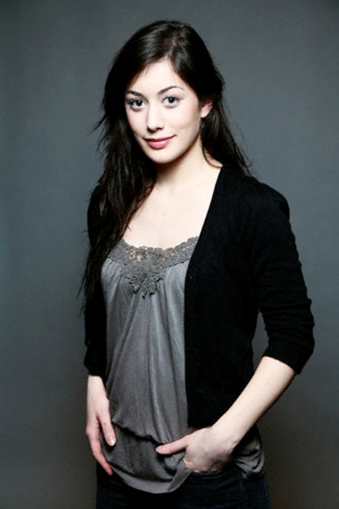
ENTREVISTA CON FANNY VALETTE

¿Cómo llegó usted hasta este proyecto?

De una manera muy bonita. Conocí a Stéphane Robelin para otro proyecto cinematográfico. Lo nuestro fue un auténtico flechazo, y tras tres horas de conversación, nos dijimos que trabajaríamos juntos. Stéphane tenía que rodar primero otra película… Me dio la sorpresa de unirme a su equipo. Me puse como loca. Leí su guion. Ensayé con Pierre y Yaniss… ¡y a por ello!

¿Qué le gustó de la historia?

Quizá, en primer lugar, su originalidad y sinceridad. Un hombre que pide a otro que le sustituya para conquistar a una mujer que ha seducido por Internet…
¡Era la historia de Cyrano transportada al siglo XXI! Salvo que en lugar de ser feo, el Cyrano de la película, llamado Pierre, era un hombre mayor. Con la excepción también de que, en vez de enviarle cartas de papel a su Roxane (Flora en la película), la seduce a través de correos electrónicos. Me pareció una idea fantástica, que permitía evocar los problemas de la edad y hablar de la importancia de las redes sociales.
Además, en esta historia, estaba mi papel, el de Flora, la ingenua y romántica Flora. Ella, al igual que Roxane, es de una credulidad conmovedora, pero además aparece con un drama, el de su viudedad. Un sublime personaje femenino en una comedia actual, realista a la par que un poco alocada… ¿Qué más se puede pedir?

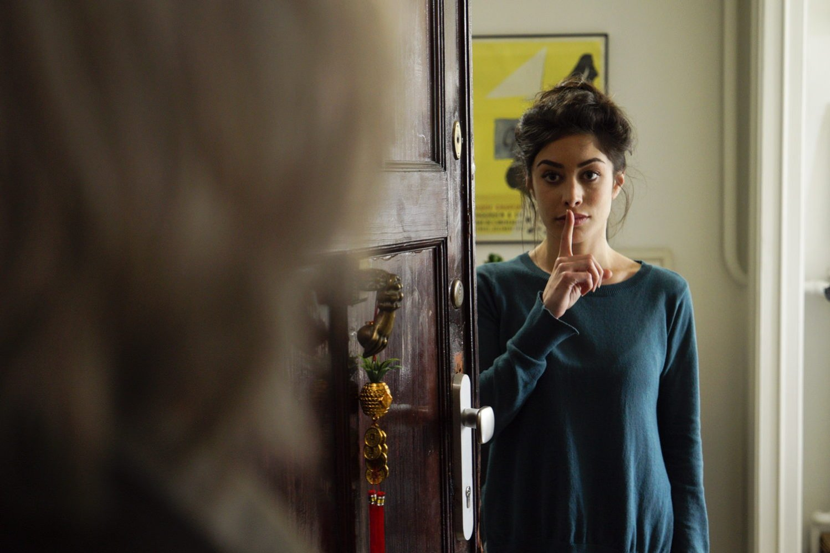

En lugar del Señor Stein es una comedia totalmente ficticia, pero completamente creíble. ¿El hecho de estar basada en una realidad posible ayuda a interpretar?

En el caso de esta película, ¡sí! Stéphane buscaba realismo y naturalidad. Quería una interpretación muy depurada y cotidiana para que sus personajes fueran «lo más auténticos posible».

¿Qué sintió la primera vez que se puso delante de Pierre Richard?

Pierre era una referencia para mí, un monstruo. Toda mi familia es fan de él. Me ha acompañado en mi infancia. Cuando llegué a su casa, me sentí incómodo, pero él fue tan generoso, encantador y humilde, que toda mi angustia se evaporó. Es raro que una personalidad de tal notoriedad se comporte con tanta amabilidad. Y él es así con todo el mundo. Un encanto. Además, es una máquina de trabajar. ¡Menudo nivel!

¿Y Yaniss Lespert?

Es del mismo tipo de hombre: trabajador, generoso, agradable. Ejerce esta profesión por motivos evidentes. Me hice muy amiga de él. He de decir que Stéphane Robelin hizo todo lo posible para que todo funcionase. Creó una atmósfera familiar y supo hacerse entender, sin levantar la voz jamás. La inteligencia, la benevolencia y la elegancia son armas imparables para hacerse respetar, mucho más eficaces que la represalia y la humillación.

¿Cómo sale usted de esta película?

Bien. Formidablemente bien. He trabajado con personas de corazón en una película auténtica, original y esperanzadora. Todos los días no se participa en un proyecto de esta calidad. El rodaje fue fantástico, tanto por la calidad como por el ambiente. Cuando finalizó, me entraron ganas de llorar, como cuando era niña y se terminaba un campamento de verano. ¡Para un actriz, es una alegría combinar todo esto!
En cuanto a la película, espero que haga feliz a la gente. Es una feel good movie, un rayo de sol, en que se ríe y se llora, a semejanza de la vida…

¿Tiene usted proyectos?

Sí, ¡pero silencio! Nada es oficial. Mientras espero, pronto podrán verme en Engrenages en Canal Plus. Y hasta mayo estoy de gira con Gérard Darmon y Philippe Lellouche en Tout à refaire.

YANNIS LESPERT

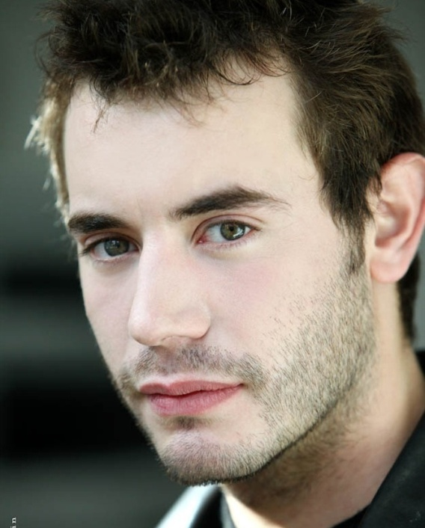

ENTREVISTA CON YANISS LESPERT

¿Qué le sedujo de esta aventura?

En primer lugar, la persona que iba a dirigir la expedición, ¡Stéphane Robelin! No lo conocía de nada, pero desde nuestro primer encuentro, nos entendimos a la perfección. De ahí mi deseo inmediato de trabajar con él. Por otro lado, leí su guion y me encantó. Dos hombres de generaciones y medios sociales diferentes que van a convertirse en los dos dedos de una mano debido a una superengaño amoroso inventado por el mayor de los dos… ¡Es poco común y divertido! Además, tras la gracia de las situaciones, afloran cosas que me emocionan, como el amor, los celos, la necesidad de las personas de sentirse libres, el problema de la soledad de los ancianos o incluso la dificultad de convertirse en adulto.

¿Y su personaje?

No fue el caso, ¡pero tuve la impresión de que había sido creado para mí! Comparto afinidades con Alex, aunque no sea igual que yo. Al igual que a él, me costó abandonar la adolescencia; soy bastante reservado por naturaleza, el desasosiego de las personas me conmueve y, sin ser un friki, me defiendo bastante bien en Internet (risas). De hecho, Alex se parece a muchos treintañeros de nuestros tiempos; es un tipo que se busca a sí mismo, un poco solitario, pero que sabe utilizar todas las herramientas de comunicación que tiene a su disposición. Lo que le hace peculiar es la historia de amistad con un hombre que podría ser su abuelo y, también la historia de amor que vive gracias a un remplazo de identidad.

¿Cómo fue su encuentro con Pierre Richard?

Me daba miedo sentirme intimidado porque, para mí, como para todos los demás, Pierre es un icono. Es mítico. Pero, gracias a su dulzura, su buen humor y su interés por los demás, tiene la capacidad de hacerte sentir cómodo enseguida. Su curiosidad es impresionante. Como no escatima en anécdotas sobre su vida, uno se siente privilegiado por estar con él. Bromea y se comporta contigo como si te conociera desde hace diez años. Eso no le impide trabajar con un gran rigor. Llegar al plató con las manos en los bolsillos no es su estilo. Trabaja sus textos, da ideas y nunca se contenta con el mínimo. Repetimos mucho los dos, en su casa, antes del rodaje. Fue fantástico y muy instructivo.

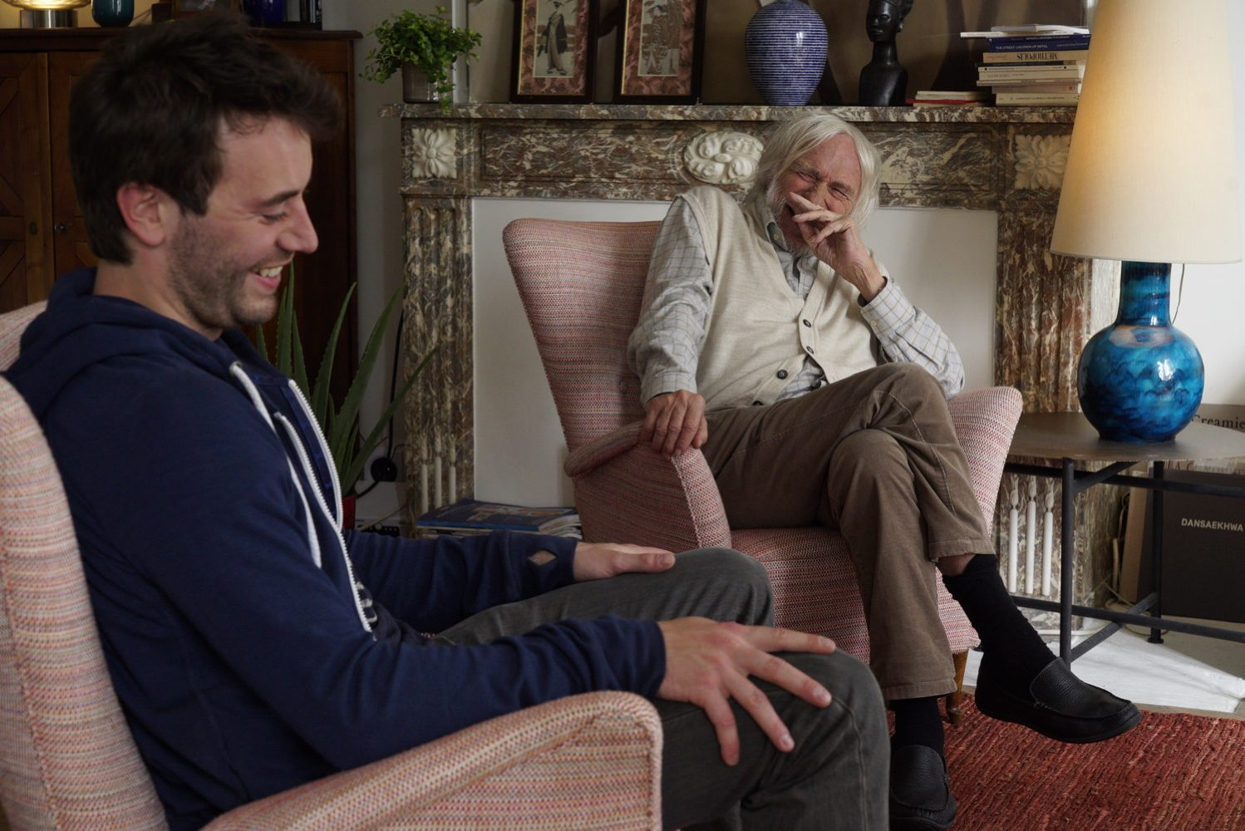

¿Se ha liberado entonces de los nervios que acompañan a menudo en el primer día de rodaje?

¡Casi! Stéphane es un director que trabaja con mucha dulzura y hospitalidad. Enseguida instauró un ambiente familiar en el plató. Además, éramos un equipo muy reducido, con pocos técnicos. ¡Parecíamos compañeros de piso! Salió muy bien porque nos entendimos todos muy bien. El encuentro con Fanny Valette se produjo de manera muy natural. Me hice muy amigo de ella. Es una profesional sin igual y muy generosa en su interpretación. Ella «da» tanto o más cuando la cámara no la está grabando. ¡Eso es poco común en la profesión!

Hasta ahora, ha trabajado más para la televisión que para el cine. ¿Es lo mismo para un actor como usted?

Desde luego es parecido, pero en el cine me encuentro más cómodo. Es menos estresante porque se dispone de algo más de tiempo. Me encanta la tele, es una escuela magnífica. Te enseña a ir deprisa, a encontrar tus marcas rápidamente.

¿Qué hace cuando no rueda?

Me ocupo de Castors fripouilles, una asociación que fundé con Thibault Maroufi cuyo objetivo es organizar encuentros entre niños hospitalizados y artistas. Realizamos animaciones, por ejemplo, con mis compañeros de la serie Fais pas ci, fais pas ça, o con magos o artistas extranjeros. Para el 8 de marzo hemos organizado un encuentro entre Guillaume de Tonquédec y alumnos de la escuela de teatro que, por su tratamiento de quimio, han tenido que interrumpir sus estudios. Además, para el comienzo del curso escolar, vamos a llevar al Hospital Necker, bailarines de la Ópera de Québec.

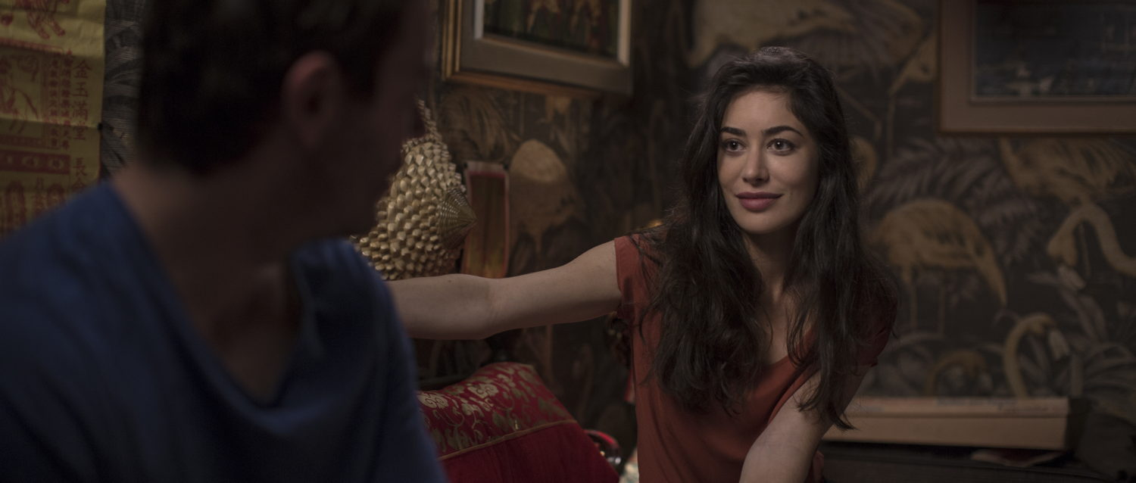

¿Cuáles son sus proyectos?

¡Silencio! Aún no hay nada firmado. De momento, saboreo el placer de haber participado en En lugar del Señor Stein, cuya gracia y optimismo espero que lleguen al mayor número de personas posible.

FICHA ARTÍSTICA

PIERRE..........................................PIERRE RICHARD
ALEX..............................................YANISS LESPERT
FLORA...........................................FANNY VALETTE
SYLVIE...........................................STEPHANE BISSOT
JULIETTE.......................................STÉPHANIE CRAYENCOUR
BERNARD.....................................GUSTAVE KERVERN
MARIE..........................................MACHA MERIL
DAVID...........................................PIERRE KIWITT
PRODUCTOR................................PHILIPPE CHAINE
MADELEINE..................................ANNA BEDERKE
SIMON..........................................ARTHUR DEFAYS

FICHA TÉCNICA

DIRECTOR..........................................STÉPHANE ROBELIN
DIRECTORA DE FOTOGRAFÍA............PRISCILA GUEDES
DISEÑO DE PRODUCCIÓN.................ALAIN-PASCAL HOUSIAUX
MÚSICA ORIGINAL.............................VLADIMIR COSMA, PATRICK DECHESNE
TÉCNICOS DE SONIDO.......................FLORENT BLANCHARD
MONTAJE...........................................PATRICK WILFERT
SONIDO..............................................CARINE ZIMMERLIN
SUPERVISOR DE SONIDO...................MANUEL MEICHSNER
MEZCLADOR......................................VALENTIN FINKE
VESTUARIO.........................................PETRA FASSBENDER
MAQUILLADORA................................LINDA MOONEY
AYUDANTE DE DIRECCIÓN................JULIETTE CRÉTÉ
DIRECTOR DE PRODUCCIÓN.............PASCAL METGE
PRODUCTOR......................................CHRISTOPHE BRUNCHER
PRODUCTOR ALEMÁN.......................FABIAN GASMIA
COPRODUCTORES BELGAS................GAËTAN DAVID, ANDRE LOGIE
COPRODUCTOR.................................GEORGES SCHOUCAIR
COPRODUCCION FRANCO-GERMANO-BELGA ENTRE
ICI ET LA PRODUCTIONS
DETAILFILM
LA COMPAGNIE CINEMATOGRAPHIQUE
PANACHE PRODUCTIONS
EN COPRODUCCION CON.................ORANGE STUDIO
SCHORTCUT FILMS
RTBF (TELEVISION BELGE)
VOO ET BE TV
Y CON................................................GASMIA FILM
MMC MOVIES
THE POST REPUBLIC
CHAUSSEE SOUNDVISION

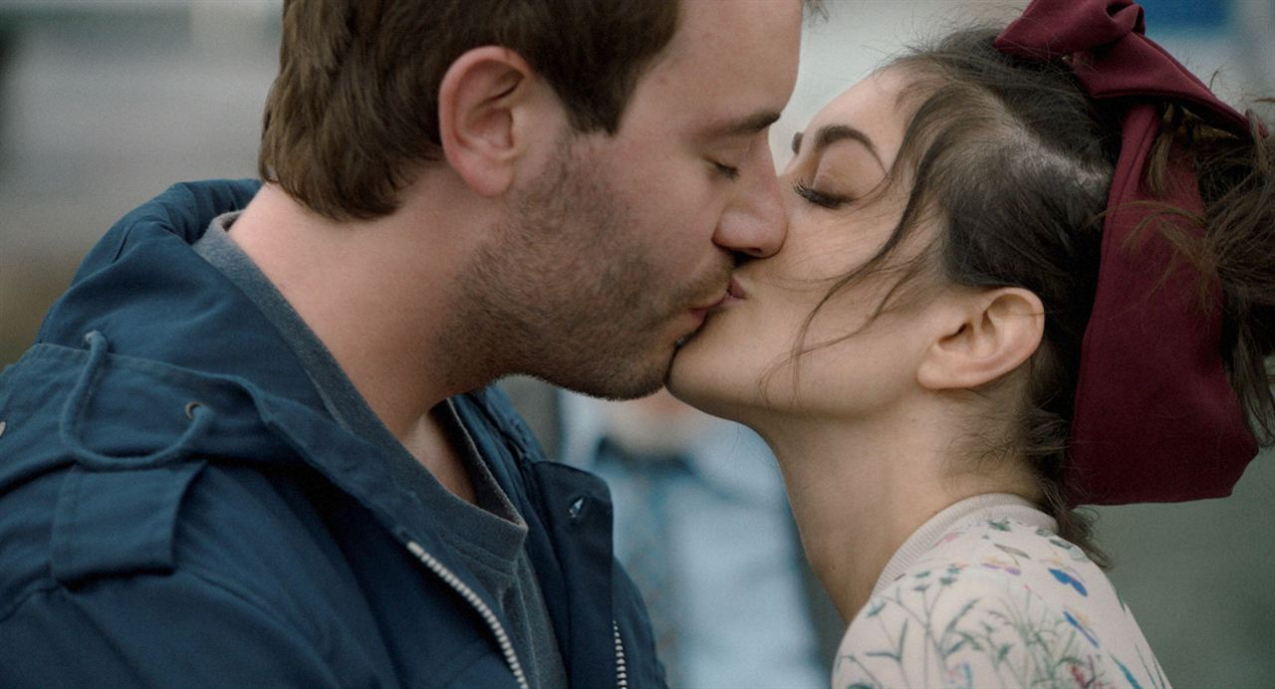

Título original. UN PROFIL POR DEUX
Año: 2017
Duración: 99 min
Francia.

Para más información:

Fernando Lobo
prensasurtseyfilms@gmail.com
916689532
www.surtseyfilms.es
c/ Cantabria 8
28939 Arroyomolinos (Madrid)

